机器学习编程作业（2）
- 基于给出的NN代码，编写利用神经网络识别MNIST数据集的程序。MNIST训练和测试集已经打包放在附件中，可以下载。需要训练的神经网络结构为：[784,400,169,49,10]。想办法尽量提高识别率。
提示：首先需要读入图片，可以用如下参考程序
import matplotlib.pyplot as plt
import matplotlib.image as mpimg
img=mpimg.imread('image_name.png')
imgplot = plt.imshow(img)
其次，需要把图像展开为列向量，可以用
numpy.reshape(img,-1)

- 修改NN，实现更新如下更新策略（RMSProp + Nesterov momentum）
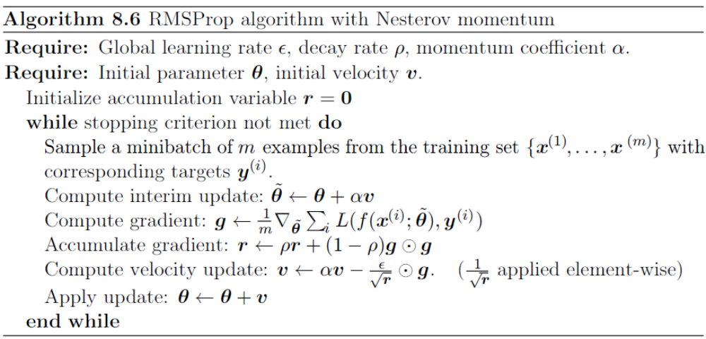
请参考《Deep Learning》310页获取这个方法的更多信息。
- 请写出修改的程序代码。
（3）在兵王问题上测试你写出的算法，写出运行结果。
(4) 与‘Momentum’方法对比，总结此方法的优势和劣势。

- 选做题
在给出的NN程序中加入随机丢弃（dropout）模块，请参考《Deep Learning》257页，以及课程PPT获取dropout的更多信息。
(1) 请写出修改的程序代码。
(2) 请利用激活函数‘RELU’，或自己编写激活函数‘LEAK RELU’， 结合写出的dropout模块。调整神经网络其他参数，训练兵王问题，使之收敛。写出程序代码并讨论之。

